OpenCourt

Mobilna aplikacija za rezervaciju teniskih terena i povezivanje sportske zajednice

Arhitekturni projekat

Verzija 1.0

Pregled izmena
Datum | Verzija | Opis | Autor
10.10.2025 | 1.0 | Inicijalna verzija | Luka, Ksenija, Aleksa

Sadržaj

- Cilj dokumenta 4
- Opseg dokumenta 4
- Reference 4
- Predstavljanje arhitekture 4
- Ciljevi i ograničenja arhitekture 4
- Pogled na slučajeve korišćenja 5
  - Dijagrami slučajeva korišćenja 5
  - Kratak opis slučajeva korišćenja 5
    - Registracija na sistem 5
    - Prijava na sistem 5
    - Pregled klubova 5
    - Pregled terena kluba 5
    - Rezervacija termina 5
    - Iznajmljivanje opreme 6
    - Pregled profila i statistike 6
    - Pregled rang liste 6
    - Kreiranje oglasa 6
    - Pregled i komentarisanje oglasa 6
    - Chat sa administratorima 6
    - Dodavanje kluba (Admin) 6
    - Dodavanje terena (Admin) 6
    - Upravljanje rezervacijama (Admin) : Kratak opis: Administrator pregleda i upravlja rezervacijama terena svog kluba 7
- Pogled na logičku arhitekturu sistema 7
  - Pregled arhitekture – organizacija paketa i podsistema u slojeve 7
- Pogled na procese 8
  - Procesi 8
- Pogled na rasporedjivanje sistema 10
- Pogled na implementaciju sistema 11
- Performanse 11
- Kvalitet 12

Arhitekturni projekat
- Cilj dokumenta
Cilj ovog dokumenta je detaljan opis arhitekture OpenCourt mobilne aplikacije, sistema namenjenog rezervaciji teniskih terena, upravljanju rezervacijama, kreiranju oglasa i izgradnji sportske zajednice. Dokument će služiti kao osnova za implementaciju, održavanje i dalji razvoj sistema.
- Opseg dokumenta
Dokument se odnosi na OpenCourt Android aplikaciju koja će biti razvijena kao studentski projekat. OpenCourt omogućava korisnicima pregled teniskih klubova, rezervaciju termina, iznajmljivanje opreme, praćenje statistike, kreiranje oglasa i direktnu komunikaciju sa administratorima klubova putem chat-a.
- Reference
Spisak korišćene literature:
1. OpenCourt -- Vizija sistema, V1.0, 2025, [Terenac].
2. OpenCourt -- Specifikacija zahteva, V1.0, 2025, [Terenac].
- Predstavljanje arhitekture
Arhitektura sistema u dokumentu je prikazana kao serija pogleda na sistem: pogled na slučajeve korišćenja, pogled na logičku arhitekturu sistema, pogled na procese, pogled na razmeštaj komponenti sistema i pogled na implementaciju. Ovi pogledi su predstavljeni odgovarajućim UML dijagramima.
- Ciljevi i ograničenja arhitekture
Klučni zahtevi i sistemska ograničenja koja imaju značajan uticaj na izbor arhitekture i projektovanje sistema su:
- Platforma: OpenCourt će biti implementiran kao Android mobilna aplikacija korišćenjem Kotlin programskog jezika
- Backend: Sistem koristi Firebase cloud infrastrukturu:
- Firebase Authentication (autentifikacija korisnika)
- Cloud Firestore (NoSQL baza podataka)
- Firebase Storage (opciono za buduće verzije)
- Minimalna verzija: Android 13.0 (Oreo, API 33) i novije verzije.
- Podaci (rezervacije, poruke, oglasi) moraju biti sinhronizovani u realnom vremenu putem Firestore listener-a.
5. Arhitekturni pattern: MVVM (Model-View-ViewModel) sa Repository pattern-om za pristup podacima.
6.. GPS i Google Maps: Integracija Google Maps API-ja za prikaz lokacija klubova i sortiranje po udaljenosti.

- Pogled na slučajeve korišćenja

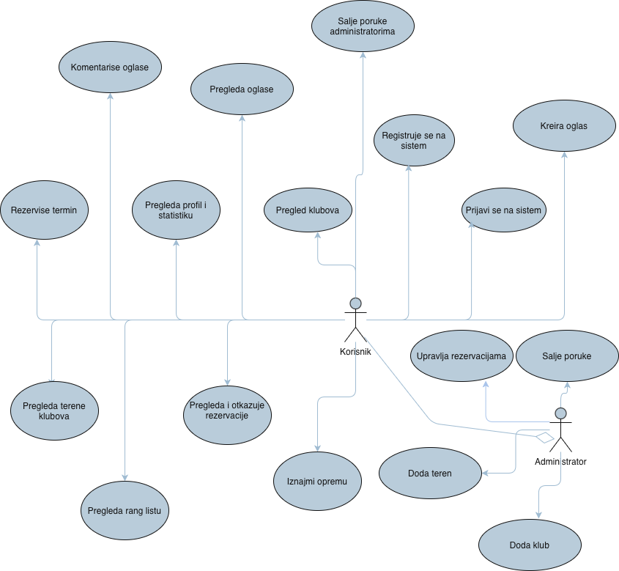
Dijagrami slučajeva korišćenja

Kratak opis slučajeva korišćenja

Registracija na sistem
Kratak opis: Novi korisnik se registruje unosenjem licnih podataka

Prijava na sistem
Kratak opis: Korisnik se prijavljuje emailom i lozinkom.

Pregled klubova
Kratak opis: Korisnik pregleda listu teniskih klubova sa pretragom i sortiranjem.

Pregled terena kluba
Kratak opis: Korisnik pregleda sve terene odabranog kluba sa filtriranjem

Rezervacija termina
Kratak opis: Korisnik rezerviše termin na odabranom terenu

Iznajmljivanje opreme
Kratak opis: Korisnik iznajmljuje sportsku opremu (reketi, loptice)

Pregled profila i statistike
Kratak opis: Korisnik pregleda lične podatke, bodove i poziciju na rang listi

Pregled rang liste
Kratak opis: Korisnik pregleda rang listu svih korisnika sortiranu po bodovima.

Kreiranje oglasa
Kratak opis: Korisnik kreira oglas za pronalaženje partnera ili organizaciju meč

Pregled i komentarisanje oglasa
Kratak opis:Korisnik pregleda oglase i dodaje komentare

Chat sa administratorima
Kratak opis: Korisnik komunicira sa administratorima klubova putem chat-a

Dodavanje kluba (Admin)
Kratak opis: Administrator dodaje novi teniski klub u sistem

Dodavanje terena (Admin)
Kratak opis: Administrator dodaje novi teren u postojeci klub

Upravljanje rezervacijama (Admin) : Kratak opis: Administrator pregleda i upravlja rezervacijama terena svog kluba
- Pogled na logičku arhitekturu sistema

Pregled arhitekture – organizacija paketa i podsistema u slojeve
OpenCourt sistem je organizovan prema MVVM (Model-View-ViewModel) arhitekturnom patternu sa sledećim slojevima:
  - Prezentacioni sloj (View)
Sadrži sve UI komponente aplikacije:
- Activities:
- `MainActivity` — početni ekran i navigacija
- `HomeActivity` — prikaz liste klubova
- `ExploreActivity` — prikaz terena odabranog kluba
- `BookingActivity` — rezervacija termina
- `ProfileActivity` — profil korisnika i statistika
- `LeaderBoardActivity` — rang lista korisnika
- `AdvertisementActivity` — pregled oglasa
- `CreateAdActivity` — kreiranje novog oglasa
- `AdPreviewActivity` — detaljan prikaz oglasa
- `MessagesActivity` — chat sa administratorima
- `MessagesHistory` — lista svih chat konverzacija
- `AddClubActivity` — dodavanje kluba (Admin)
- `AddTenisCourtActivity` — dodavanje terena (Admin)
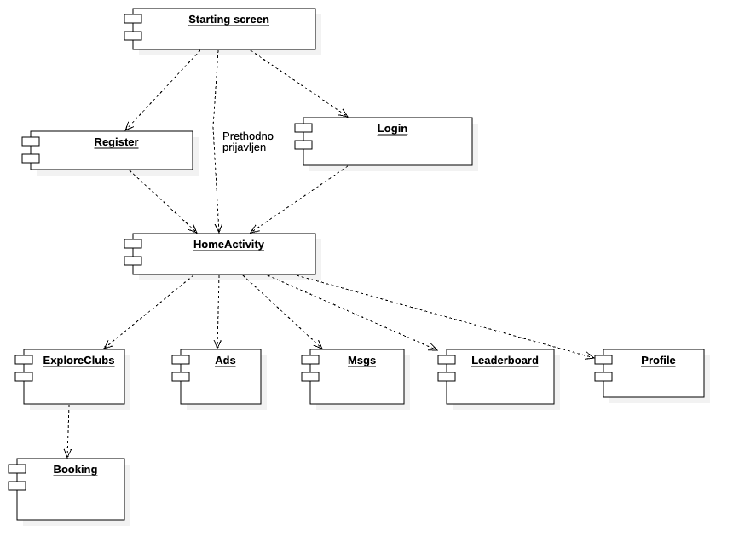
- Fragments:
- `EquipmentDialogFragment` — dijalog za iznajmljivanje opreme
- Adapters:
- `ClubsAdapter` — RecyclerView adapter za listu klubova
- `CourtAdapter` — GridView adapter za terene
- `ReservationsAdapter` — adapter za listu rezervacija
- `LeaderboardAdapter` — adapter za rang listu
- `AdAdapter` — adapter za listu oglasa
- `CommentsAdapter` — adapter za komentare
- `MessagesAdapter` — adapter za chat poruke

- Domen sloj (Model)
Sadrži data klase koje predstavljaju poslovne entitete:

- `User` — korisnik sistema
- `Club` — teniski klub
- `Court` — tenis teren
- `Reservation` — rezervacija termina
- `Advertisement` — oglas
- `Comment` — komentar na oglasu
- `Message` — chat poruka
- `Equipment` — iznajmljena oprema

Sloj za pristup podacima (Repository)
Upravlja pristupom Firebase Firestore bazi i Firebase Authentication servisu:

- Firebase Authentication — registracija, prijava, logout
- Cloud Firestore Collections:
- `users` — podaci o korisnicima
- `administrators` — lista admin korisnika
- `clubs` — podaci o klubovima
- `clubs/{clubId}/courts` — tereni u klubu
- `clubs/{clubId}/courts/{courtId}/reservations` — rezervacije za teren
- `advertisements` — oglasi
- `chatThreads` — chat konverzacije
- `chatThreads/{threadId}/messages` — poruke u konverzaciji
Utility sloj
Pomoćne klase i funkcionalnosti:
- `Prefs` — SharedPreferences helper za lokalno čuvanje podataka
- `GridSpacingItemDecoration` — helper za Grid layout spacing
- Google Maps API — integracija za prikaz lokacija
- Google Places API — autocomplete za unos adresa
- Pogled na procese

Procesi
OpenCourt aplikacija koristi sledeće glavne procese:
Proces autentifikacije
1. Korisnik unosi email i lozinku
2. Aplikacija šalje podatke Firebase Authentication servisu
3. Firebase vraća token i userId
4. Aplikacija učitava korisničke podatke iz Firestore `users` kolekcije
5. Aplikacija proverava da li korisnik postoji u `administrators` kolekciji
6. Sesija se čuva u SharedPreferences

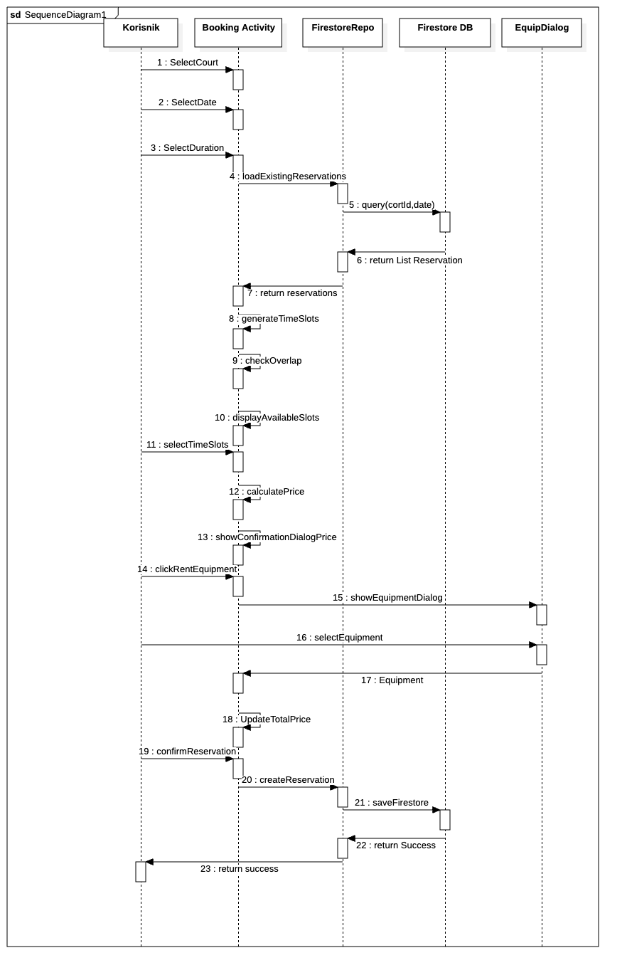
Proces rezervacije termina
1. Korisnik odabere klub → teren → datum → trajanje → broj igrača
2. Aplikacija učitava postojeće rezervacije za odabrani datum
3. Sistem generiše listu vremenskih slotova (09:00 - 21:00)
4. Sistem proverava overlap sa postojećim rezervacijama
5. Sistem filtrira prošle slotove ako je datum danas
6. Korisnik odabere dostupan slot
7. Sistem kreira rezervaciju u Firestore bazi
8. Sistem dodeljuje bodove korisniku
9. Rezervacija se kopira u `users/{userId}/reservations`
Proces real-time chat-a
1. Korisnik klikne na "Poruke" tab
2. Aplikacija učitava sve chat threadove iz `chatThreads` kolekcije
3. Korisnik odabere konverzaciju
4. Aplikacija postavlja Firestore `addSnapshotListener` na `messages` sub-kolekciju
5. Nove poruke se automatski prikazuju u realnom vremenu
6. Korisnik unosi tekst i klikne "Pošalji"
7. Poruka se dodaje u Firestore sa timestamp-om
8. Listener detektuje novu poruku i ažurira UI
Proces sinhronizacije podataka
- Svi podaci se čuvaju u Cloud Firestore bazi
- Firestore automatski sinhronizuje podatke sa klijentom
- Offline persistence omogućava rad sa keširanih podataka kada nema interneta
- Promene se automatski sinhronizuju kada se internet vrati
- Pogled na rasporedjivanje sistema

OpenCourt sistem koristi cloud-native arhitekturu sa Firebase platformom.

Komponente sistema:

1. Android uređaj (Client)
- OpenCourt Android aplikacija (.apk)
- Minimalna verzija: Android 13.0 (API 33)
- Lokalni keš: SharedPreferences, Firestore offline cache

2. Firebase Cloud Platform (Backend)
- Firebase Authentication — upravljanje korisnicima i autentifikacija
- Cloud Firestore — NoSQL baza podataka u realnom vremenu
- Firebase Hosting — opciono za buduće web verzije
- Google Cloud Functions — opciono za serverless logiku (buduće verzije)

3. Eksterni servisi
-Google Maps API — prikaz mapa i lokacija klubova
- Google Places API — autocomplete za unos adresa
- Geocoding API — pretvaranje adresa u GPS koordinate

Komunikacioni protokoli:
- HTTPS — sva komunikacija između aplikacije i Firebase servera
- WebSocket — real-time sinhronizacija Firestore podataka

- Deployment model:
- Aplikacija se distribuira kao APK fajl ili putem Google Play Store-a
- Firebase projekat se kreira u Firebase Console-u
- Konfiguracioni fajl `google-services.json` se dodaje u Android projekat
- Firestore Security Rules definišu pristupna pravila za podatke

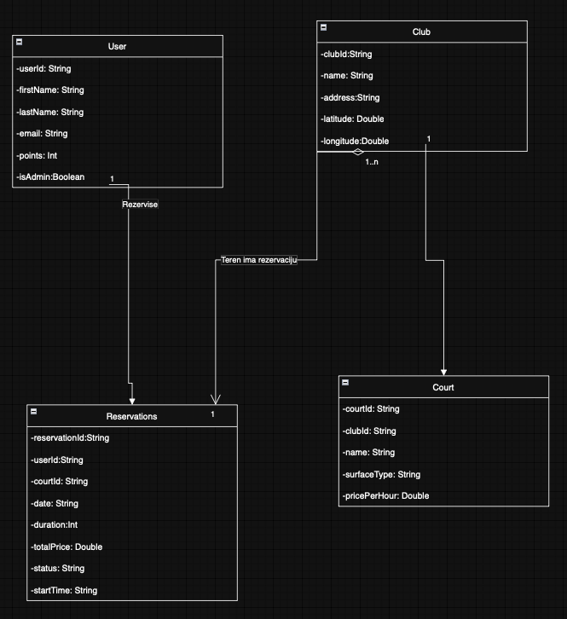
- Pogled na implementaciju sistema

- Performanse
- Vreme pokretanja aplikacije: ≤ 2 sekunde
- Vreme učitavanja liste klubova: ≤ 3 sekunde
- Vreme kreiranje rezervacije: ≤ 1 sekunda
- Real-time sinhronizacija poruka: ≤ 1 sekunda
- Veličina APK fajla: ~15-20 MB
- Potrošnja memorije: ~50-100 MB RAM-a
Strategije optimizacije:
- Lazy loading za velike liste (pagination)
- Image caching sa Glide bibliotekom
- Firestore offline persistence za brži pristup podacima
- Debouncing za search funkcionalnost
- RecyclerView sa ViewHolder pattern-om
- Kvalitet
Metrički kvaliteta:
- Pouzdanost: 99.95% uptime (Firebase SLA)
- Dostupnost: 24/7 pristup aplikaciji
- Skalabilnost: Do 10,000 korisnika bez degradacije
- Sigurnost: HTTPS komunikacija, Firebase Security Rules, šifrovane lozinke
- Upotrebljivost: Intuitivni UI, Material Design guidelines, srpski jezik
Mere kvaliteta:
- Unit testovi za business logiku
- Integration testovi za Firebase interakciju
- Manual QA testiranje na različitim uređajima
- Firebase Crashlytics za praćenje grešaka
- Firebase Analytics za praćenje korisničkog ponašanja

